Лабораторная работа № 7
- Я вывела список всех процессов с помощью команды:
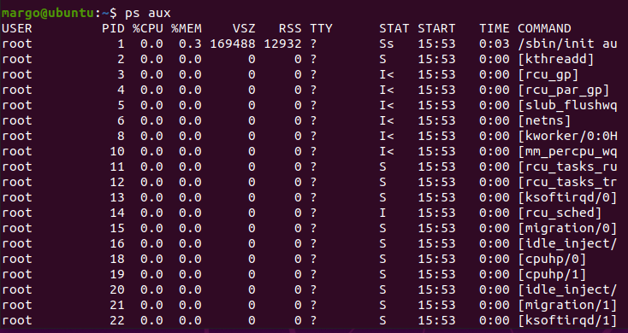
Команда ps отображает текущие процессы, а ключ aux позволяет увидеть подробную информацию обо всех процессах системы.

- С помощью команды pstree вывожу процессы в виде дерева (иерархии), так можно посмотреть связь между ними
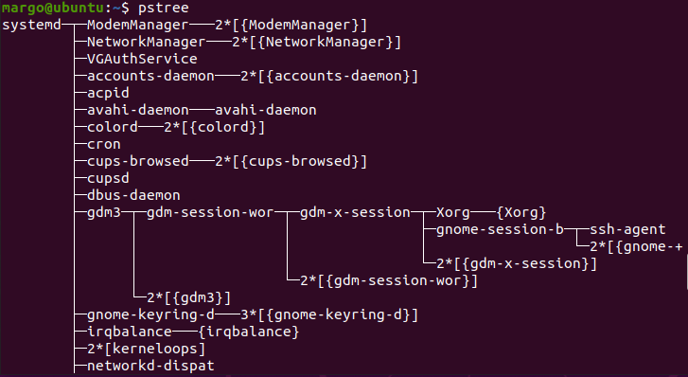

- Команда sudo apt install htop устанавливает htop, после чего мы модем использовать эту программу: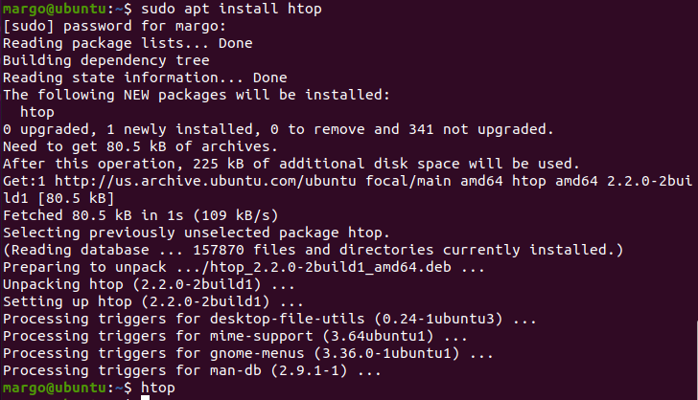

После ввода открывается такая статистика: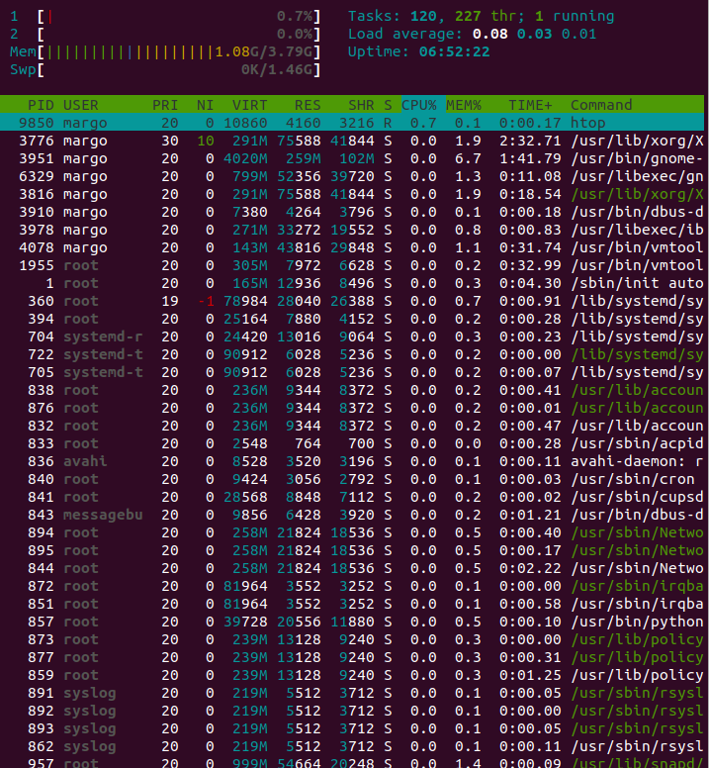
Далее нажимаем f6 и выбираем PERCENT_CPU
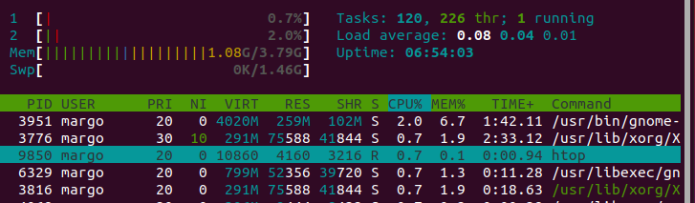
После сортировки нажимаем Enter, теперь у нас есть топ 5 процессов которые используют процессор больше всего
- Вывожу команду, которая выводит информацию о процессах и их потоках. Столбец NLWP показывает количество потоков процесса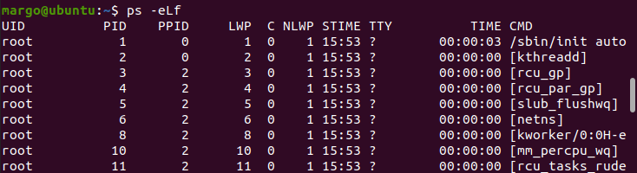
Чтобы найти процессы с количеством потоков больше двух, использую фильтрацию, вывелись все процессы, соответствующие фильтру.
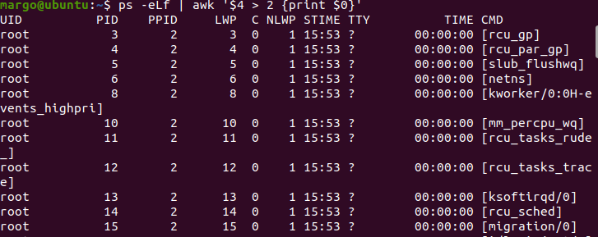
- Ввожу команду top, после чего нажимаю R и в появившемся поле ввожу сначал индефикатор процесса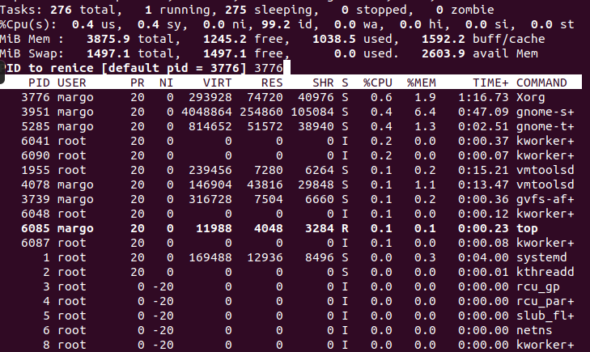
После ввожу новое значение приоритета
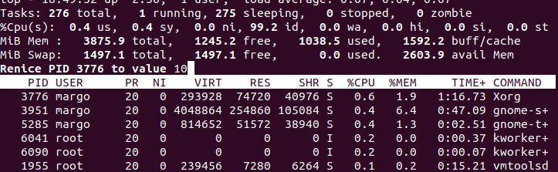
Аналогично проделываю со вторым приоритетом
- Написала lsof -u margo, команда lsof выводит список открытых файлов, а
Ключ -u позволяет указать пользователя. В результате не сохранилась моя строчка но результат вот:
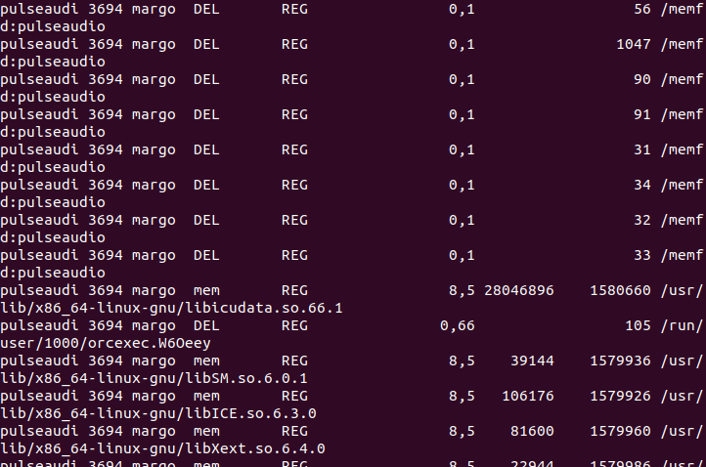
- Написав команду free -h можно получить состояние системной памяти:
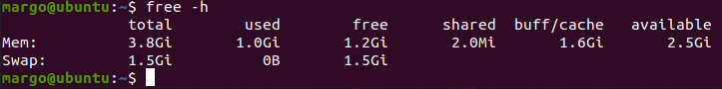
Команда free отображает состояние оперативной памяти. Ключ -h выводит данные в удобном формате. По итогу я получила информацию о занятой, свободной и доступной оперативной памяти, а также о файле подкачки.

- Получение информации об использовании дискового пространства:
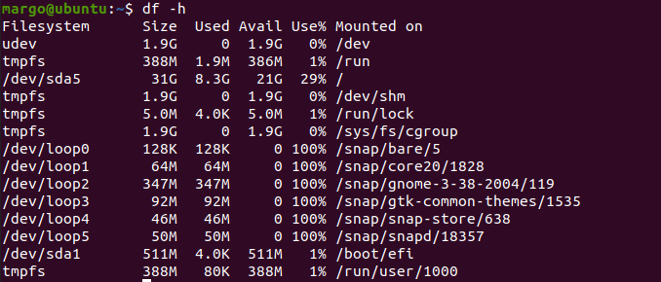

Команда df показывает использование дискового пространства, ключ -h используется для удобного отображения размеров. Мы получили информацию о размере, занятом и свободном пространстве на дисках.

- Я вывела информацию о процессе, используя каталог /proс с помощью команды cat:
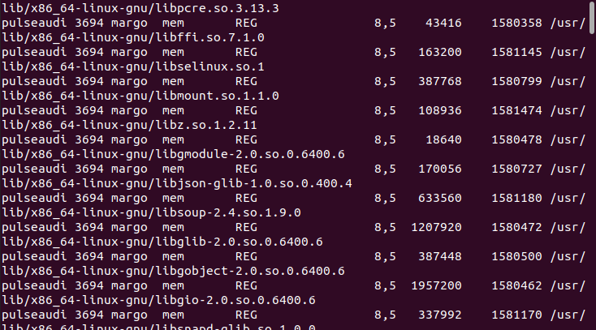
строка которая не уместилась: cat /proc/1/status

10. Информация о процессоре через /proc: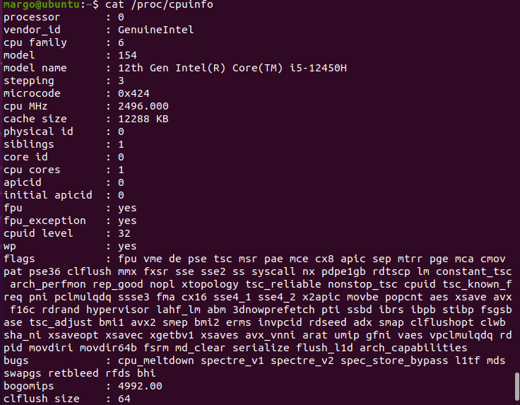

11. Список модулей ядра: 